Пәні: физика |  | Сыныбы: 7
Ұзақ мерзімді жоспарлау бөлімі: Денелердің өзара әрекеттесуі.
Сабақ тақырыбы:Үйкеліс күші. Үйкеліс әрекетін техникада ескеру
Оқу мақсаттары: | 7.2.2.6 – тыныштық, домалау және сырғанау үйкелістерін сипаттау;  7.2.2.7 – үйкеліс күшінің пайдасы мен зиянына мысалдар келтіру
Сабақ мақсаттары: | «Үйкеліс күшінің» физикалық мағынасын білу.  Барлық оқушылар:  үйкеліс күшін ажыратады,түрлерін сипаттайды.Техникада үйкеліс әрекетін ескеру жайлы мағлұмат алады.  Басым бөлігі:  тыныштық, домалау және сырғанау үйкелістерінің маңызын біледі.  Кейбір оқушылар:  тақырыпты өзге пәндермен байланыстырады,ағылшын,орыс тілдерінде терминдердің балама аудармаларын қолданады
Бағалау критерийі: | - Тыныштық, домалау және сырғанау үйкелістерін ажыратады  - Үйкеліс күшінің түрлерін сипаттайды және салыстырады  - Өмірдегі қолданысына мысалдар келтіреді
Тілдік мақсаттар: | Пәндік терминдер бойынша сөздік:  Қазақша Орысша Ағылшынша  Үйкеліс күші Сила трения Frictional force  Домалау рулет Rool  Сырғанау катания Slip
Құндылықтар: | тарихтың мәдениет пен тілдің бір тұтастығы
Пәнаралық байланыс: | ағылшын,ауыз әдебиеті, математика
Алдыңғы білім: | инерция, күш
Сабақ барысы:
Сабақтың жоспарланған кезеңдері | Сабақтағы жоспарланған іс-әрекет | Ресурстар
Сабақ басы | 1.Ұйымдастыру:Сәлемдесу.  2.Үй жұмысын тексеру. (жеке жұмыс)  Анықтама кестесін толтыру  № Физикалық шама Белгіленуі Формуласы Өлшем бірлігі  1 Ауырлық күші F_{a} F_{a}=mg H  2 Серпімділік күші F_{серп} F_{серп}=kx H  3 Дененің салмағы P P=mg H  Қ.Б: өз өздерін бағалайды және дұрыс жауаппен түзету жасайды  Сабақтың тақырыбы: Үйкеліс күші. Үйкеліс әрекетін техникада ескеру.  Оқу мақсаттары:  7.2.2.6 – тыныштық, домалау және сырғанау үйкелістерін сипаттау;  7.2.2.7 – үйкеліс күшінің пайдасы мен зиянына мысалдар келтіру.  Қызығушылықты ояту  - Мұз қатқан жолмен автомашинаны жүргізу неліктен қауіпті?  - Неліктен ауыр дорба көтеріп келе жатқанда, тайғанақ жолда жүру оңайырақ? | Үлестірме қағаз  слайд
Сабақ ортасы | «Ой туғызу» Үйкеліс туралы видео  Жаңа сабақты түсіндіру:  Бір дене екінші дененің бетімен қозғалған кезде пайда болатын күш үйкеліс күші деп аталады.  Ғ_{үйк} – үйкеліс күші.  Жанасатын денелердің бір-біріне қозғалысына қарай үйкеліс үшке бөлінеді.  Қ.Б: Әр топтың үйкеліс күшін түрлеріне сәйкес ажыратқанын бағалау.  Үйкелістің пайда болу себептері:  - Жанасатын беттердің кедір-бұдыр болуы  - Жанасатын беттер молекулаларының өзара тартылысы.  Үйкеліс :  - Жанасатын беттердің қандай материалдан жасалғандығына,  - Олардың өңделу сапасына;  - Бір беттің екінші бір бетке түсіретін қысым күшіне тәуелді.  Дененің өзі жанасып тұрған бетке тік бағытта түсіретін күшін нормаль қысым күші деп атайды.  N –нормаль қысым күші.  N=mg  F_{үйк}=µN  µ - үйкеліс коэффициенті | Видео  Слайд, кітаппен жұмыс
 | Есепті талдайық, шығарайық  №1. Жалпы массасы 1 т болатын жүгі бар шананы ат мұзбен сүйретіп келеді. Шана табаны мен мұз арасындағы үйкеліс коэффициенті 0,05. Ат арбаны қандай күшпен тартып келеді?  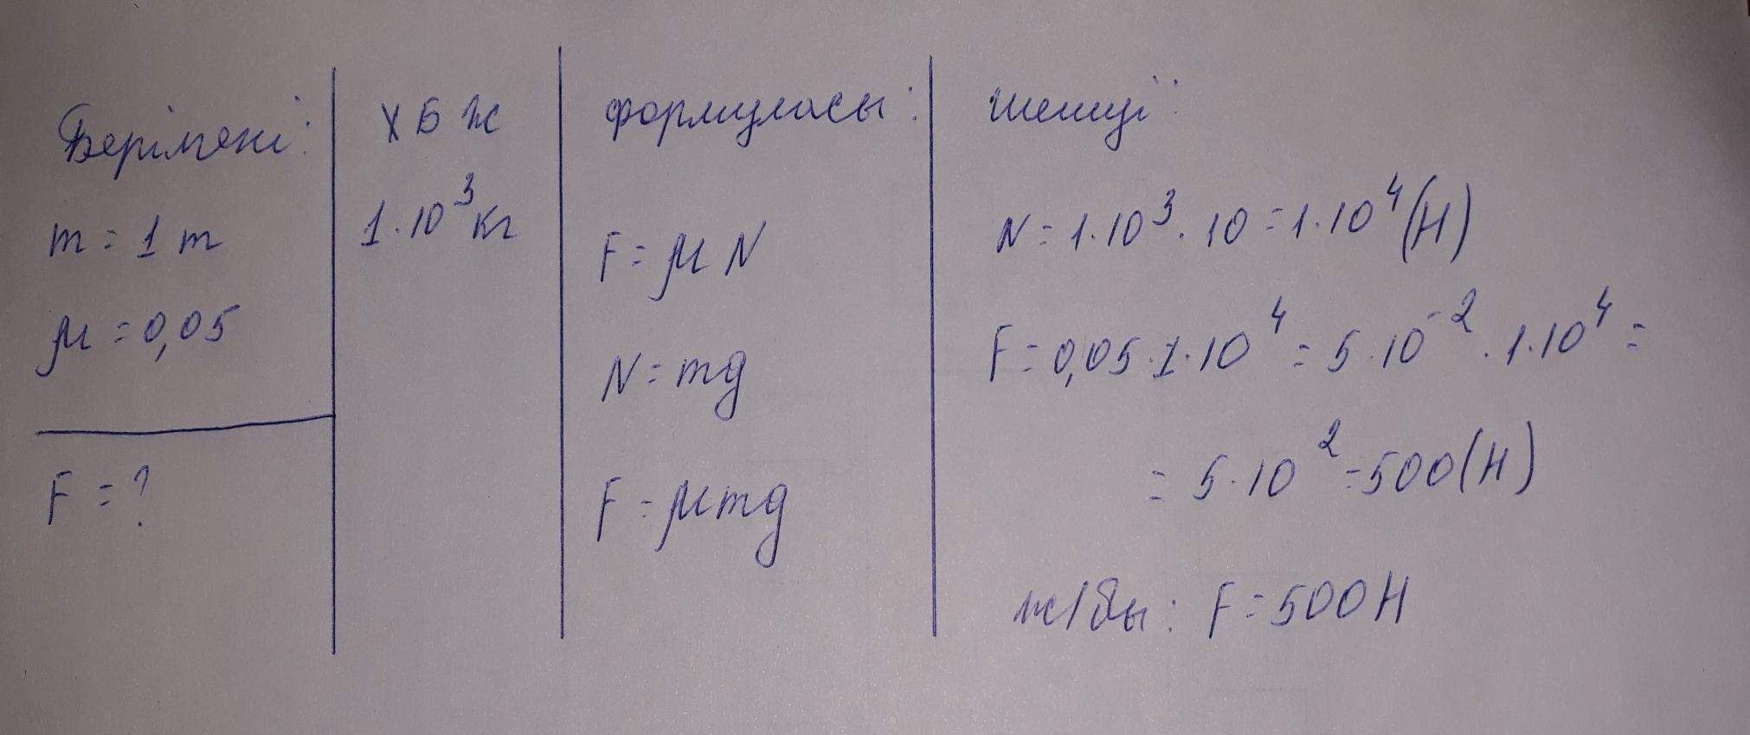  №2. Машинаның жүгімен қоса есептегендегі массасы 7 т, оның қозғалтқышы 35 кН тарту күшін өндіре алады. Машинаның жетекші доңғалақтары мен жолдың арасындағы үйкеліс коэффициентін табыңдар.  μ=0,5  Үйге №3. Массасы 70 кг шкафты орнынан жылжыту үшiн қандай күш жұмсау керек? Үйкелiс коэффициентi μ=0,3.  F=210 Н  Үйге №4. Массасы 50 кг дене 200 Н күштің әрекетінен жазық бетте бірқалыпты қозғалып келеді. Үйкеліс коэффициенті неге тең?  μ=0,4 | Тақтамен жұмыс  Кітаппен жұмыс
 | Жаңа сабақты қорытындылау: (жеке жұмыс)  1. Google - Quizlet Live  2. Кодты теріңіз ххх-ххх  3. Есіміңізді жазыңыз  4. Топтасыңыз  5. Ойынды бастаңыз  Қ.Б: Әр оқушы ойын арқылы сабақты қорытындылайды. | Интернет желісі
 | Қызығушылықты ояту  - Мұз қатқан жолмен автомашинаны жүргізу неліктен қауіпті?  Неліктен ауыр дорба көтеріп келе жатқанда, тайғанақ жолда жүру оңайырақ?  Қ.Б: Дұрыс жауаптарын салыстырады. | Слайд
Сабақтың соңы | Үйге тапсырма:  - «Үйкеліс күші. Үйкеліс әрекетін техникада ескеру» оқу.  - «Үйкелістің пайдасы мен зияны» ізденіс.  - №3, №4 есепті шығару.

